Самостоятельная работа по теме «Свободные электромагнитные колебания»

А1. (2008к) Заряженный конденсатор замыкают на катушку. Активное сопротивление проводов и катушки ничтожно. Заряд на положительно заряженной пластине конденсатора
1) монотонно возрастет до некоторого максимального значения
2) монотонно спадет до нуля
3) будет колебаться от начального значения до нуля и обратно
4) будет колебаться от начального значения до противоположного, периодически меняя знак

А2. (2007) На рисунке справа представлен график изменения заряда конденсатора в колебательном контуре с течением времени.

На каком из графиков правильно показан процесс изменения силы тока с течением времени в этом колебательном контуре?

1) |  | 2)
3) |  | 4)

А3. (2008к) Как изменится период собственных колебаний контура, если его индуктивность увеличить в 20 раз, а емкость уменьшить в 5 раз?
1) Увеличится в 2 раза
2) Уменьшится в 2 раза
3) Увеличится в 4 раза
4) Уменьшится в 4 раза
А4. (2005) Как изменится частота собственных электромагнитных колебаний в контуре (см. рисунок), если ключ К перевести из положения 1 в положение 2?

1) | уменьшится в 2 раза
2) | увеличится в 2 раза
3) | уменьшится в 4 раза
4) | увеличится в 4 раза

А5. (2008к) Амплитудное значение заряда на конденсаторе равно 2,0 мкКл. Чему равно значение заряда на конденсаторе через 1/6 часть периода колебаний после достижения этого значения?
1) 4,0 мкКл 2) 2,0 мкКл 3) 1,7 мкКл 4) 1,0 мкКл

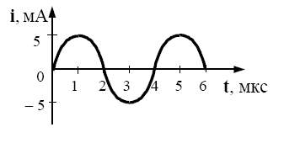
А6. На рисунке представлен график зависимости силы тока от времени в колебательном контуре. На каком из графиков правильно показан процесс изменения заряда конденсатора?

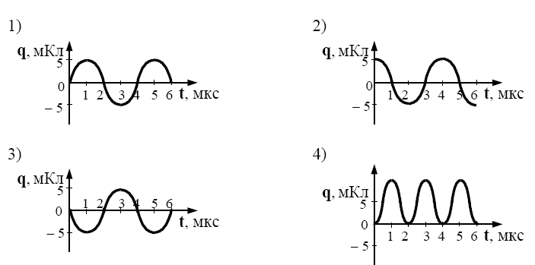

А7. (2009) На рисунке приведен график гармонических колебаний тока в колебательном контуре. Если катушку в этом контуре заменить на другую катушку, индуктивность которой в 4 раза меньше, то период колебаний будет равен

1) | 1 мкс | 2) | 2 мкс | 3) | 4 мкс | 4) | 8 мкс

В1. В таблице показано, как изменялся заряд конденсатора в колебательном контуре с течением времени. Какова энергия магнитного поля катушки в момент времени 5·10⁻⁶ с, если емкость конденсатора равна 50 пФ? Ответ выразите в нДж и округлите его до целых.
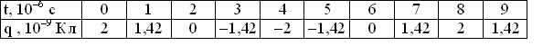
В2. (2008к) По таблице задания В1 вычислите индуктивность катушки контура, если емкость конденсатора равна 100 пФ. Ответ выразите в миллигенри и округлите его до целых.

С1. (2009) В электрической цепи, показанной на рисунке, ЭДС источника тока равна 12 В; емкость конденсатора 2 мФ; индуктивность катушки 5 мГн, сопротивление лампы 5 Ом и сопротивление резистора 3 Ом. В начальный момент времени ключ К замкнут. Какая энергия выделится в лампе после размыкания ключа? Внутренним сопротивлением источника тока пренебречь. Сопротивлением катушки и проводов пренебречь.

С2. (2008к) В идеальном колебательном контуре в катушке индуктивности амплитуда колебаний силы тока I₁ = 5 мА, а амплитуда колебаний заряда конденсатора равна q₁ = 2,5 нКл. В момент времени t сила тока в катушке равна I = 3 мА. Найдите заряд конденсатора в этот момент. (Ответ запишите в нКл)

